REPUBLIQUE DU SENEGAL
Un peuple, un but, une fois



UFR : Science appliquées et technologies de l’information
DEPARTEMENT : Technologie de l’information et de la communication
FILIERE : Développement et Administration d’application Web

Rapport de projet
Installation et administration de services sous Windows server

Réalisé par :
Aicha Thiam
Aminata Gueye
Aby

Encadré par :
Monsieur Gaye

INTRODUCTION
L’administration des systèmes Windows Server est essentielle pour la gestion des infrastructures informatiques dans les entreprises. Dans le cadre du cours d’Administration Windows, nous avons réalisé plusieurs travaux pratiques afin de comprendre l’installation et la configuration d’un serveur Windows ainsi que la gestion des services réseau.
Ces travaux pratiques ont porté sur l’installation de Windows Server sur deux serveurs, la mise en place d’une base de données centralisée et répliquée, l’installation du service DNS et DHCP ainsi que la sauvegarde des données.
2. Objectifs des travaux pratiques
Les objectifs de ces TP sont :
Installer Windows Server sur différents serveurs
Mettre en place un serveur principal et un serveur secondaire
Installer et configurer une base de données centralisée
Mettre en place une base de données répliquée
Installer et configurer les services DNS et DHCP
Effectuer la sauvegarde des données du serveur
3. Préparation de l’environnement de travail
Avant de commencer les différents travaux pratiques d’administration serveur, il a été nécessaire de préparer l’environnement de travail afin de disposer des outils et ressources nécessaires.
Tout d’abord, nous avons utilisé un ordinateur disposant de ressources suffisantes (mémoire RAM, espace disque et processeur) pour exécuter des machines virtuelles. Ensuite, le logiciel de virtualisation Oracle VM VirtualBox a été installé afin de permettre la création et la gestion de machines virtuelles. Après l’installation du logiciel de virtualisation, nous avons téléchargé l’image ISO du système d’exploitation Windows Server 2019, qui sera utilisé pour la configuration du serveur.

- Téléchargement et Installation de VirtualBox :


Téléchargement :
https://www.virtualbox.org/wiki/Downloads%20%20?utm_source=chatgpt.com
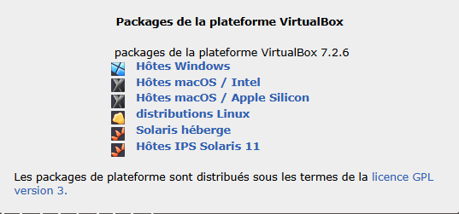

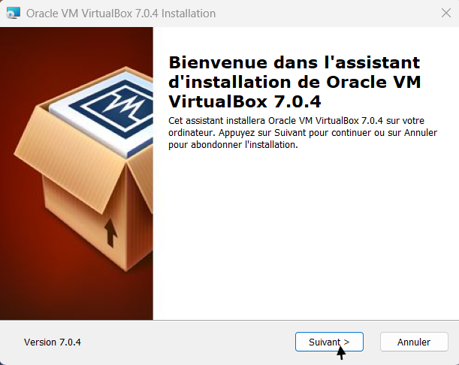
- Installation :

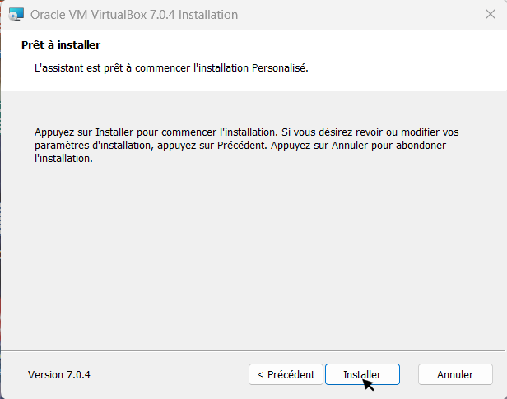

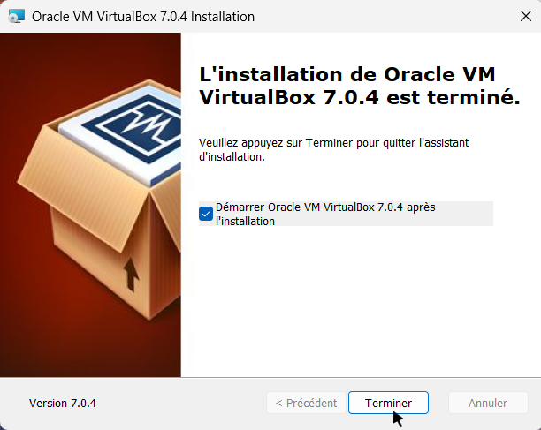

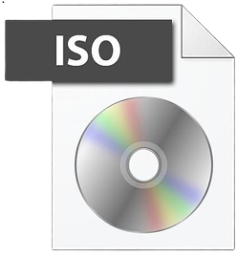
- Télécharger l'image ISO de Windows Server 2019 depuis le site officiel :

https://www.microsoft.com/en-us/evalcenter/evaluate-windows-server-2019?utm_source=chatgpt.com

Cette préparation nous a permis de mettre en place un environnement de laboratoire stable pour réaliser les différents travaux pratiques faits avec notre professeur.
TP 1 : Installation de Windows :
Ce premier TP portre sur l’installation de Windows server 2019 dans un serveur principal et secondaire .Avant de se lancer sur linstallation est necessaire de créer les machines virtuelles dans virtualBox.
- Creation de la machine virtuelle :
Configurer une nouvelle machine virtuelle dans VirtualBox en definissant les paramètres de base c’est-à-dire la configuration minimale ( la taille de la mémoire, l'espace disque et le nombre de processeurs virtuels).
Les principaux criteres minimaux sont :
Processeur : au moins 1 processeur
Mémoire RAM : minimum 2 Go
Espace disque : environ 20 à 40 Go
Fichier ISO : image d’installation de Windows Server
Type de système : Windows Server (64 bits).

On clique sur nouvelle :

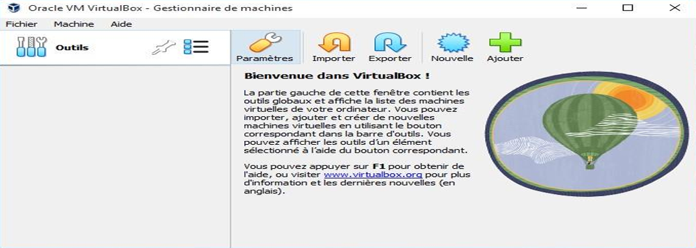
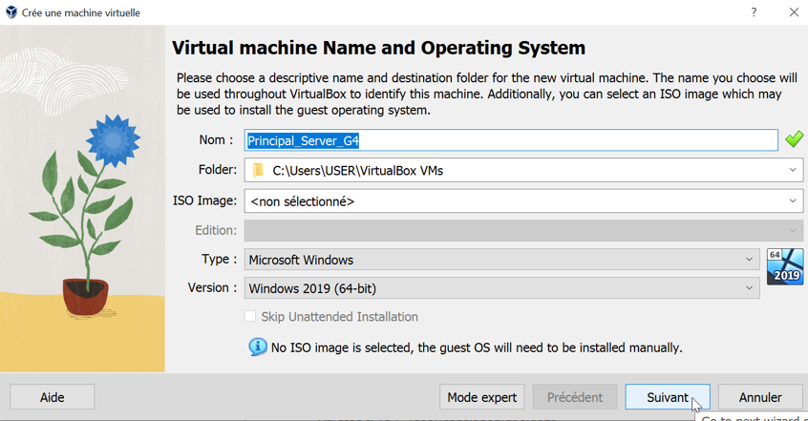

- Saisir le nom de la machine virtuelle
- Choisir la version Windows
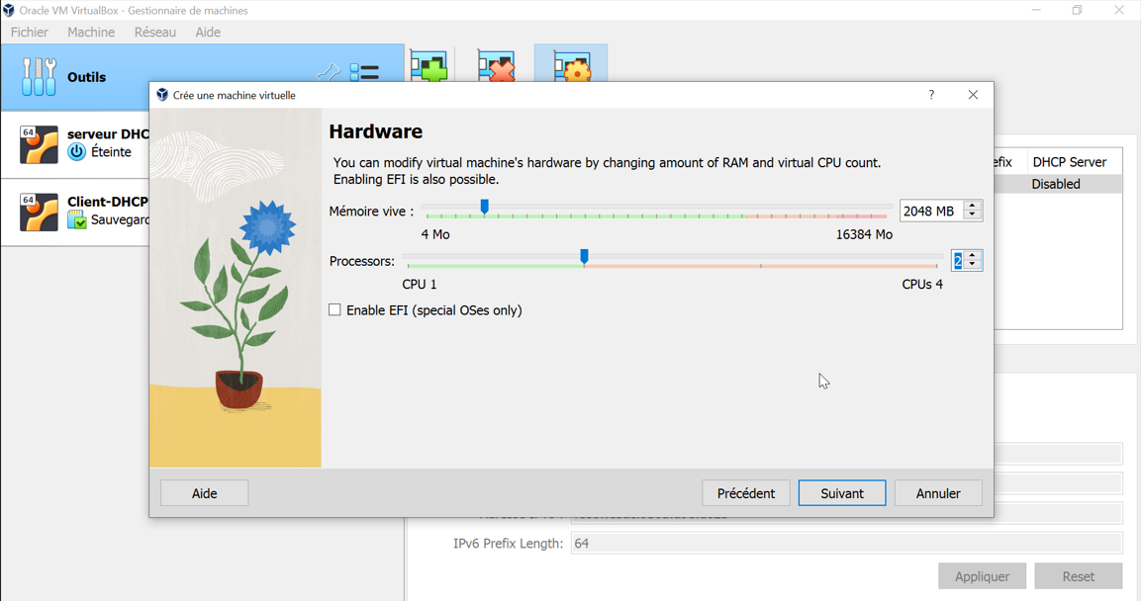

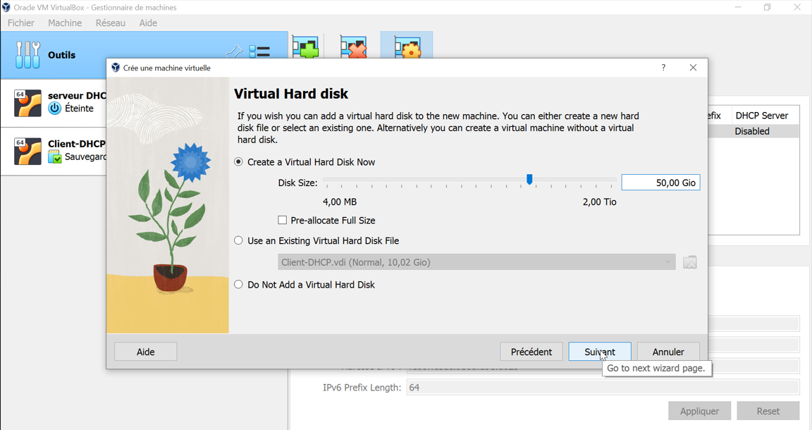

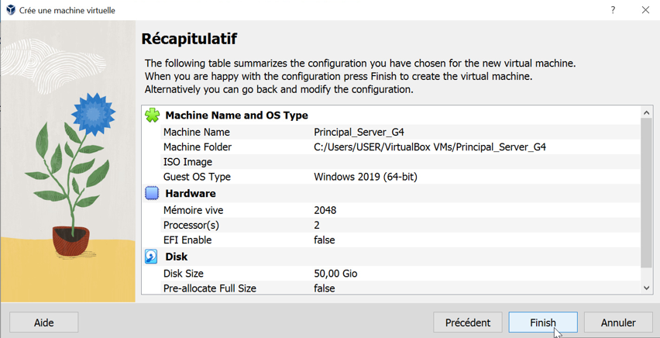

- Installation de Windows Server 2019
• Monter l'ISO de Windows Server 2019 sur la machine virtuelle.
On clique sur la machine cree puis sur stockage :
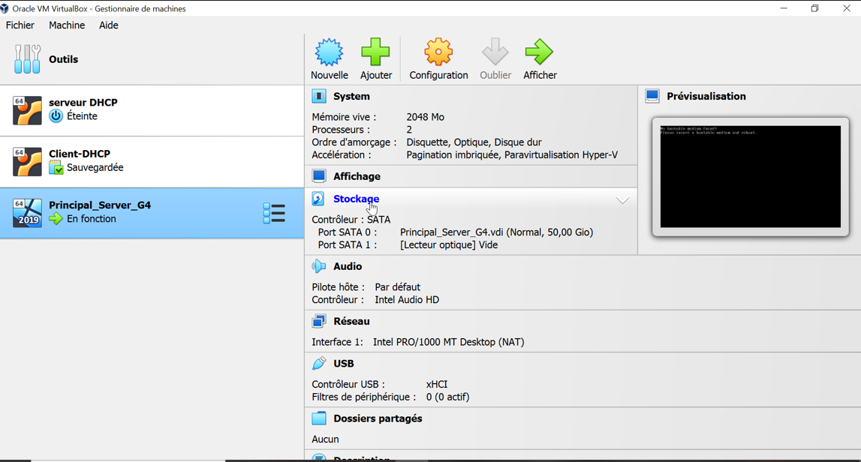

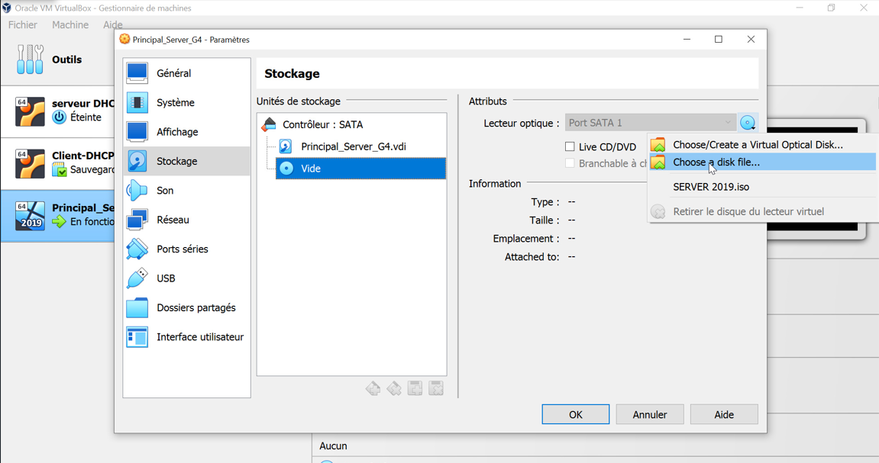

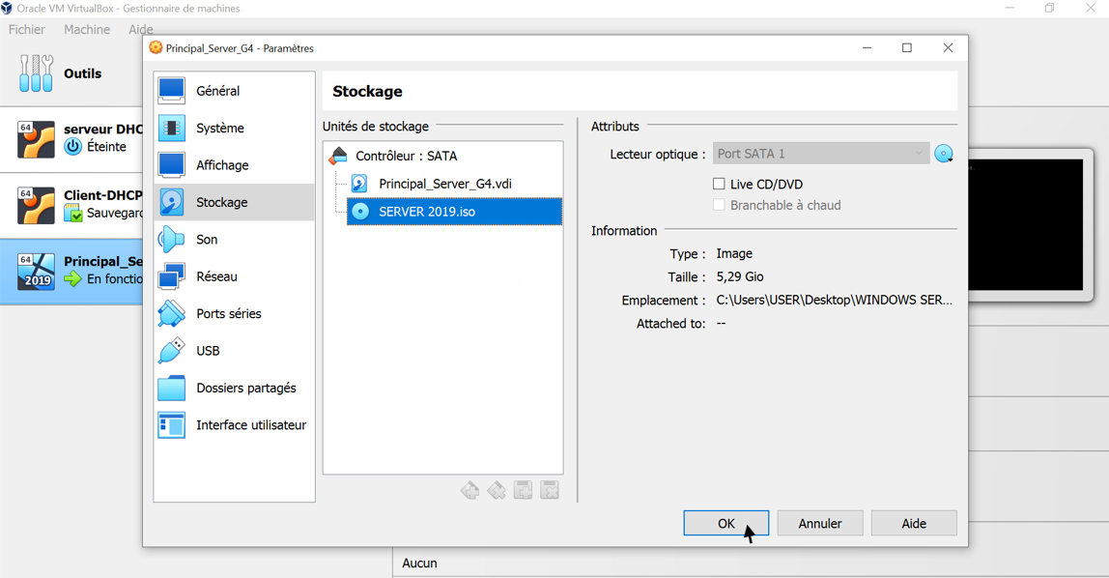

- Demarrage de linstallation :
On demarre la machine virtuelle en cliquant Demarrer et suivre les instructions d'installation de Windows Server 2019.

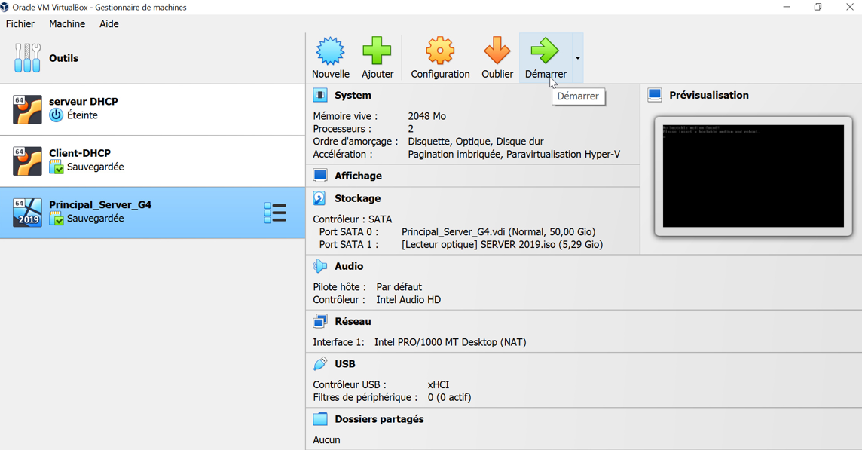

• Configuration initiale
Définir les paramètres de langue, de région et de clavier

